LITURGIA DE LA PALABRA
LECTURA DEL LIBRO DEL GÉNESIS 2,18-24
El Señor Dios se dijo: -- No está bien que el hombre esté solo; voy a hacerle alguien como él que le ayude.Entonces el Señor Dios modeló de arcilla todas las bestias del campo y todos los pájaros del cielo, y se los presentó al hombre, para ver qué nombre les ponía. Y cada ser vivo llevaría el nombre que el hombre le pusiera. Así el hombre puso nombre a todos los animales domésticos, a los pájaros del cielo y a las bestias del campo; pero no se encontraba ninguno como él que le ayudase. Entonces el Señor Dios dejó caer sobre el hombre un letargo, y el hombre se durmió. Le sacó una costilla y le cerró el sitio con carne. Y el Señor Dios trabajó la costilla que le había sacado al hombre haciendo una mujer, y se la presentó al hombre. El hombre dijo: -- ¡Esta sí que es hueso de mis huesos y carne de mi carne! Su nombre será Mujer, porque ha salido del hombre. Por eso abandonará el hombre a su padre y a su madre, se unirá a su mujer y serán los dos una sola carne.
SALMO 12: QUE EL SEÑOR NOS BENDIGA TODOS LOS DÍAS DE NUESTRA VIDA.
LECTURA DE LA CARTA A LOS HEBREOS 2,9-11
Hermanos: Al que Dios había hecho un poco inferior a los ángeles, a Jesús, lo vemos ahora coronado de gloria y honor por su pasión y muerte. Así, por la gracia de Dios, ha padecido la muerte para bien de todos. Dios, para quien y por quien existe todo, juzgó conveniente, para llevar a una multitud de hijos a la gloria, perfeccionar y consagrar con sufrimientos al guía de su salvación. El santificador y los santificados proceden todos del mismo. Por eso no se avergüenza de llamarlos hermanos.
Lunes, 8  Ntra. Sª del Buen Remedio | 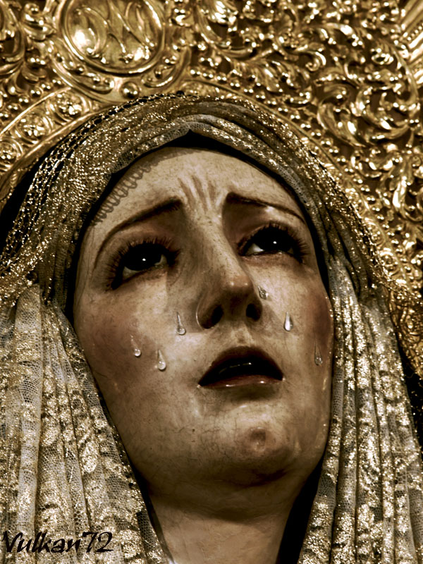 | Gál 1,6-12  Salmo: 110  Lc 10, 25-37
Martes 9  S. Dionisio | 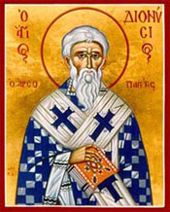 | Gál 1, 13-24  Salmo: 138  Lc 10, 38-42
Miércoles, 10  Sto. Tomás de Villanueva, OSA | 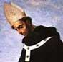 | 2Cor 8, 9.13-15;9,10-15  Salmo: 111  Mt 6,1-4
Jueves, 11  Bto. Elías del Socorro, OSA |  | Gál 3, 1-5  Salmo: Lc. 1, 69-75  Lc 11, 5-13
Viernes, 12  Ntra. Sª del Pilar |  | Hch 1, 12-14  Salmo: 26  Lc 11, 27-28
Sábado, 13  Conmemoración  Bienhechores Difuntos OSA |  | Gál 3,22-29  Salmo: 104  Lc 11, 27-28

DEL SANTO EVANGELIO SEGÚN SAN MARCOS 10,2-16
En aquel tiempo, se acercaron unos fariseos y le preguntaron a Jesús para ponerlo a prueba: -- ¿Le es lícito a un hombre divorciarse de su mujer? Él les replicó: -- ¿Qué os ha mandado Moisés? Contestaron: -- Moisés permitió divorciarse dándole a la mujer un acta de repudio. Jesús les dijo: -- Por vuestra terquedad dejó escrito Moisés este precepto. Al principio de la creación Dios los creó hombre y mujer. Por eso abandonará el hombre a su padre y a su madre, se unirá a su mujer y serán los dos una sola carne. De modo que ya no son dos, sino una sola carne. Lo que Dios ha unido, que no lo separe el hombre. (...).

«Y LOS DOS SE HARÁN UNA SOLA CARNE»
REFLEXIÓN DE SAN AGUSTÍN
(Mc 10,8 Gn 2,24)
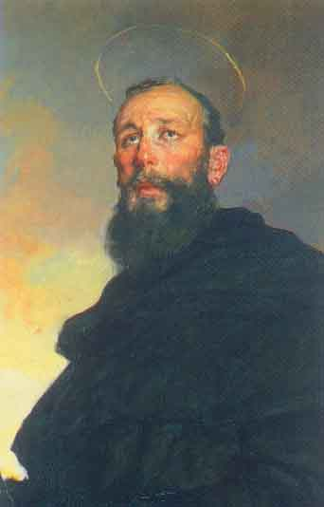
De los sermones de san Agustín (Serm. 341,12)
«Cristo aparece en las Escrituras en forma que has de entenderlo, a veces, como la Palabra igual al Padre; a veces, como mediador, cuando la Palabra se hizo carne para que habitase entre nosotros (Jn 1,14) […]; a veces, como la cabeza y el cuerpo, explicando el mismo Apóstol con toda claridad lo que se dijo en el Génesis del varón y la mujer: Serán dos en una sola carne (Gn 2,24); y añadió: Esto encierra un gran misterio. Y para que nadie pensase todavía que hablaba del varón y de la mujer, refiriéndose a la unión natural de ambos sexos y a la cópula carnal, dijo: Yo lo refiero a Cristo y a la Iglesia (Ef 5,31.32). Lo dicho: Serán dos en una sola carne, no son ya dos, sino una sola carne, se entiende según esa realidad que se da en Cristo y la Iglesia. Como se habla de esposo y esposa, así también de cabeza y cuerpo, puesto que el varón es la cabeza de la mujer».

CALENDARIO LITÚRGICO SEMANAL

